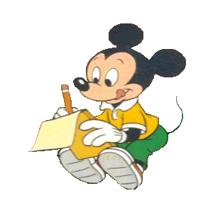
Cvičenia na rozvoj čítania: rozlišovanie znakov

Obrázok vtáka odhalí meno opereného zlodeja. Čítaj písmená zľava doprava, ale len tie na ktoré ukazuje šípka s vtákom. Napíš meno zlodeja.

E s u č t r a h k r a s

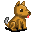

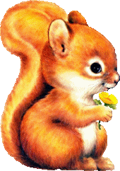

______________________________

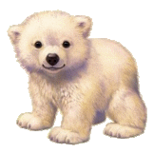
Obrázok medveďa odkryje mesto, v ktorej je známa ZOO. Čítaj písmená zľava doprava, ale len tie na ktoré ukazuje šípka s medveďom. Napíš názov mesta.

D u B á v o K j u n l i s c o e





